跨越山海，南师学子为新疆棉“数字溯源”探寻文化根脉
近日，南京师范大学商学院“新棉红途”实践队在完成玛纳斯县智慧棉田的实地调研后，继续踏上文化寻根之旅。他们先后走进“一带一路·地标文化博览园”与“中国棉花博物馆”，并与当地政府重点孵化的棉纺企业——金柔纺织展开深度交流。此行旨在为团队“丝路棉韵——新疆棉文化数字赋能与跨境引领合作者”项目积淀文化底蕴与产业故事，让正在搭建的数字溯源平台不仅看得见品质，更品得出文明的厚度。

一带一路·地标文化博览园：追溯棉花的丝路记忆
在“一带一路·地标文化博览园”内，队员们沿着地理标志产品的时空走廊，细致梳理了新疆棉作为国家地标产品的历史脉络。展馆中详实的图文与实物展陈，清晰勾勒出棉花经古丝绸之路向西传播、又在今天“一带一路”建设中成为重要经贸纽带的壮阔图景。队员们一边记录，一边讨论：新疆棉的品种优势、地理标志保护体系以及其在跨文化贸易中的地位，这些都是“丝路棉韵”平台讲述产品故事的宝贵素材。通过系统了解棉花的“积累”与“优势”，团队对如何以文化赋能商业有了更清晰的轮廓。
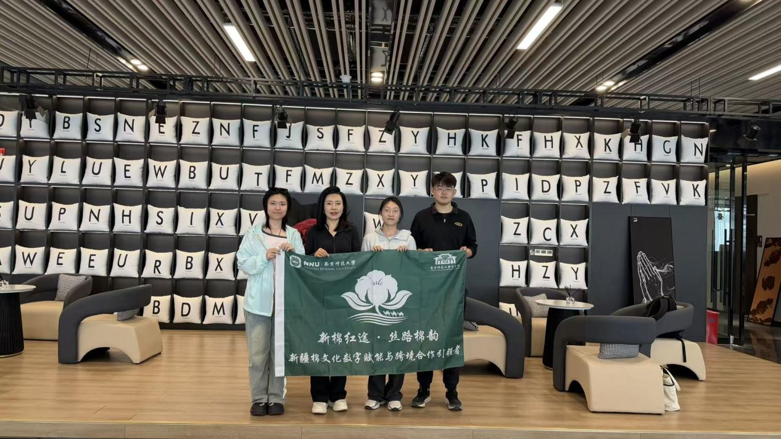

中国棉花博物馆：读懂一朵棉花的“前世今生”
步入中国棉花博物馆，一场从一粒棉籽到一匹棉布的科普长卷在队员们面前徐徐展开。从早期植棉历史到现代育种突破，从传统纺织工艺到全程机械化作业，博物馆以模型、实物和多媒体互动等方式，生动呈现了中国棉花产业的全貌。队员们特别留意到新疆棉的专展板块：那里展示的长绒棉样本、严苛的分级标准以及详实的品质检测数据，让新疆棉的“硬核”实力变得触手可及。这些基于科学实证的产业知识，将成为“丝路棉韵”平台“关于新疆棉”板块最具说服力的内容支撑，让消费者能够真正读懂一朵新疆棉背后的科技与匠心。
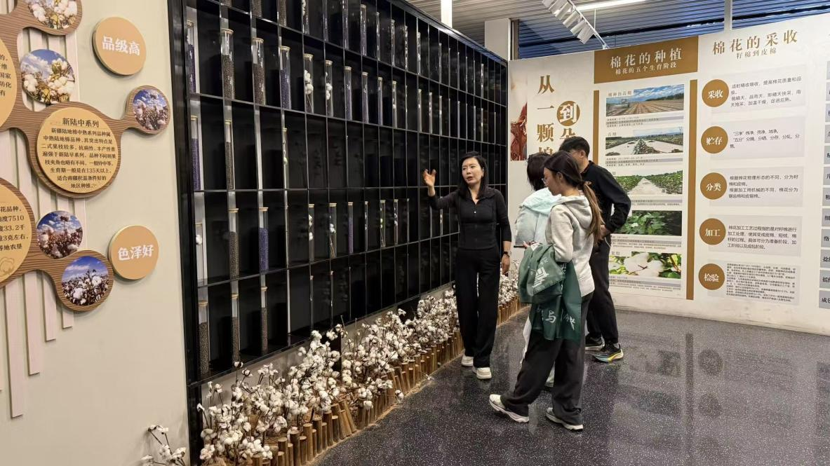

对话金柔纺织：倾听企业的“愁与盼”
实践队还专程走进当地政府孵化的标杆企业——金柔纺织，与企业负责人展开了一场坦诚的交流。金柔纺织拥有完善的加工设备与稳定的原料供应，但在市场拓展中仍面临品牌声量不足、消费者对新疆棉存在认知误区等现实痛点。企业负责人坦言：“我们缺的不是好产品，而是让消费者真正了解、信任新疆棉的好故事。”这番话深深触动了队员们。双方围绕如何通过数字平台进行透明化溯源、讲好棉纺企业创业守艺故事展开了深入探讨。这次对话让团队积累了大量鲜活的产业一线素材，也让“丝路棉韵”项目所承载的助农兴产使命变得更加具体而真切。
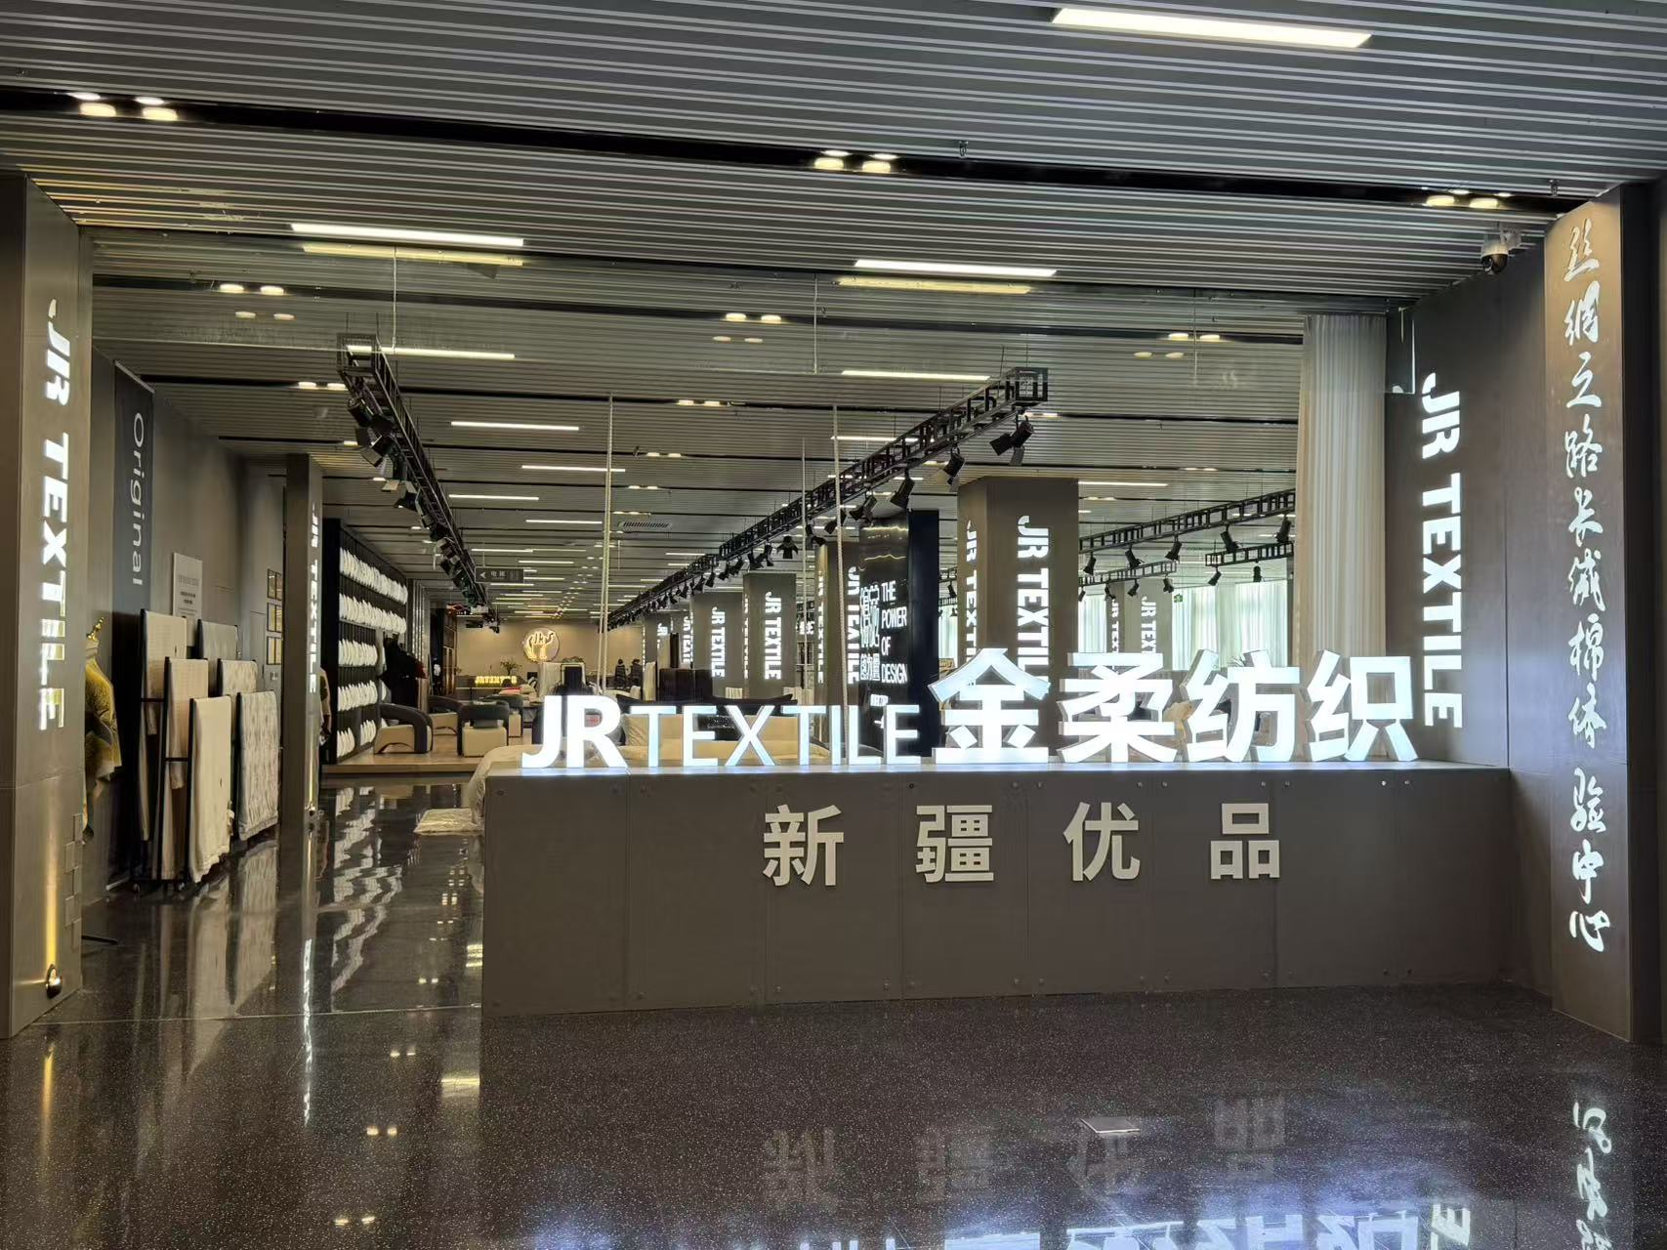

文化赋能，让溯源更有温度
从历史地标文化博览，到产业知识系统梳理，再到企业实情的倾听，“新棉红途”队此行收获的不仅是资料与笔记，更是为“丝路棉韵”平台找到了文化与产业交融的内在逻辑。团队计划将此次采集的丝路棉史、地标优势、品质科普以及企业匠心故事，全部融入网页平台的“新疆棉故事”板块。届时，消费者将看到的不仅是一件棉织品，更是可以沿着数字足迹，追溯新疆棉从丝路古道走进现代生活的文化旅程。这种有温度、有深度的溯源体验，将为新疆棉打开更广阔的市场，也让数字经济红利实实在在地流向边疆的每一寸棉田与每一座工厂。

